参考https://zuogroup.sioc.ac.cn/

Home
一级菜单：Home, Research, publications, About LuMin, Members, News, Join Us
留个logo位置
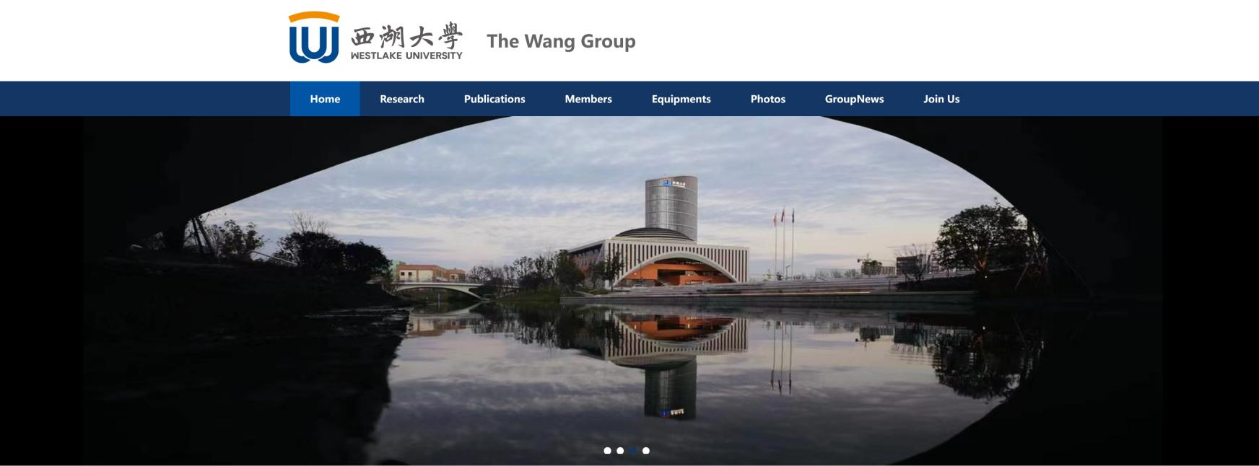
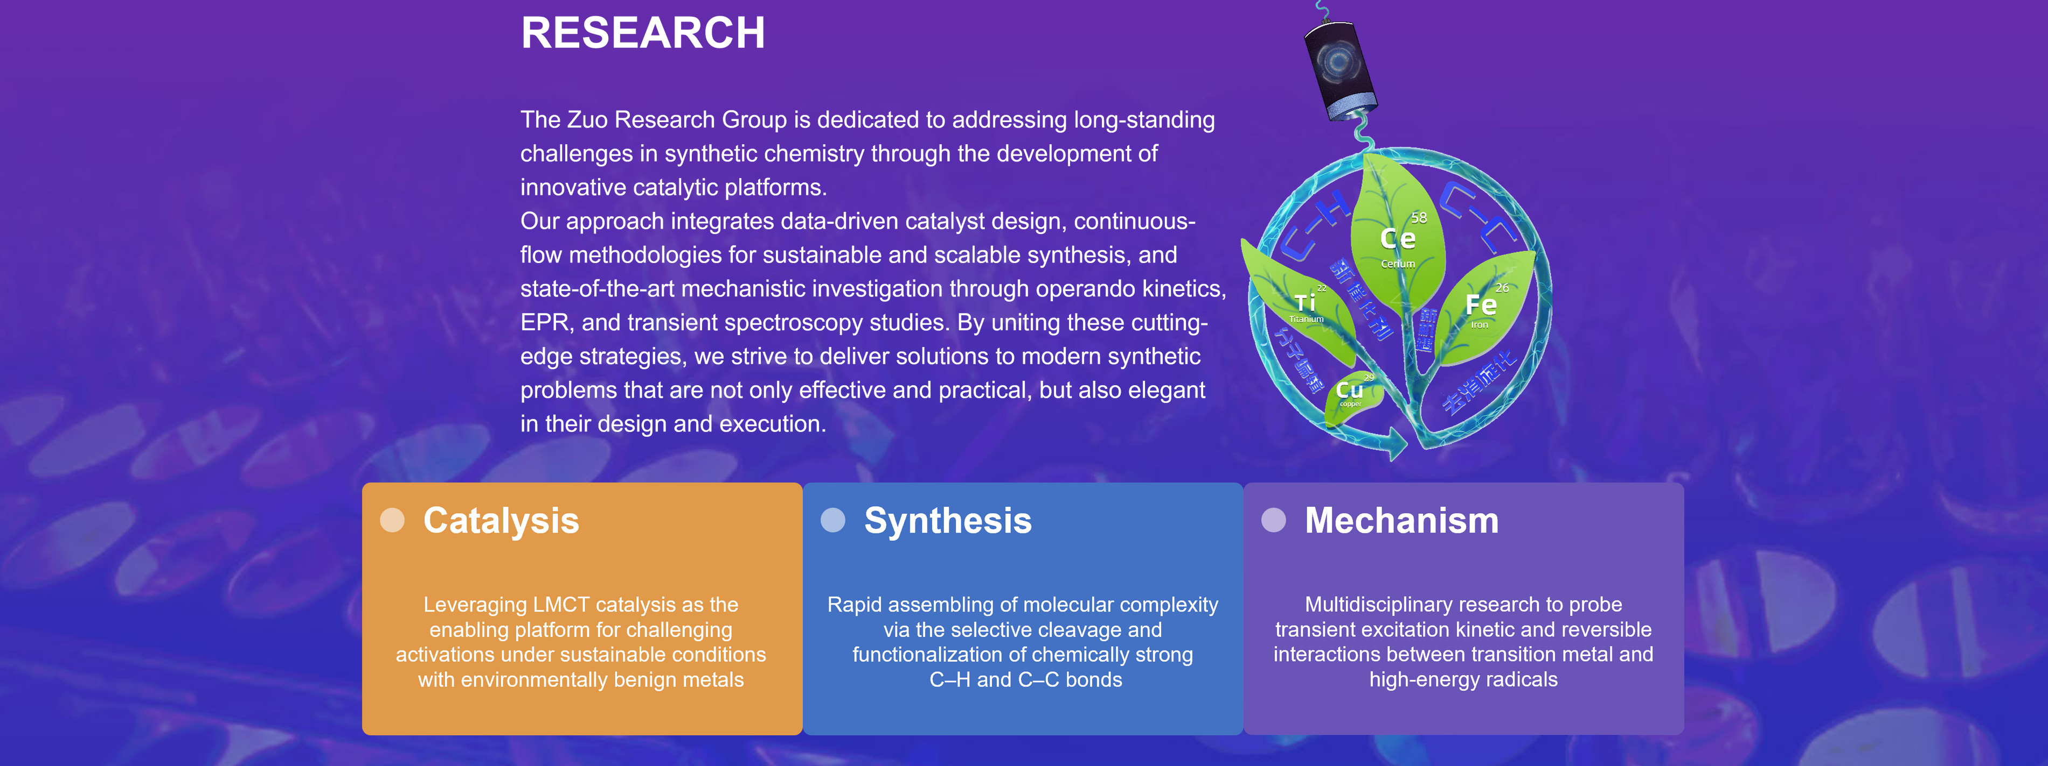
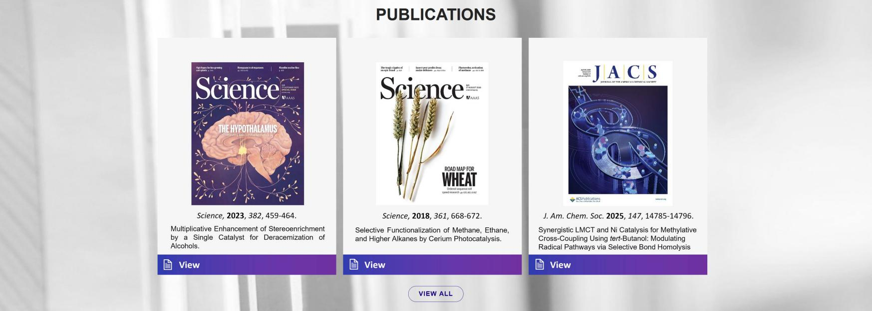
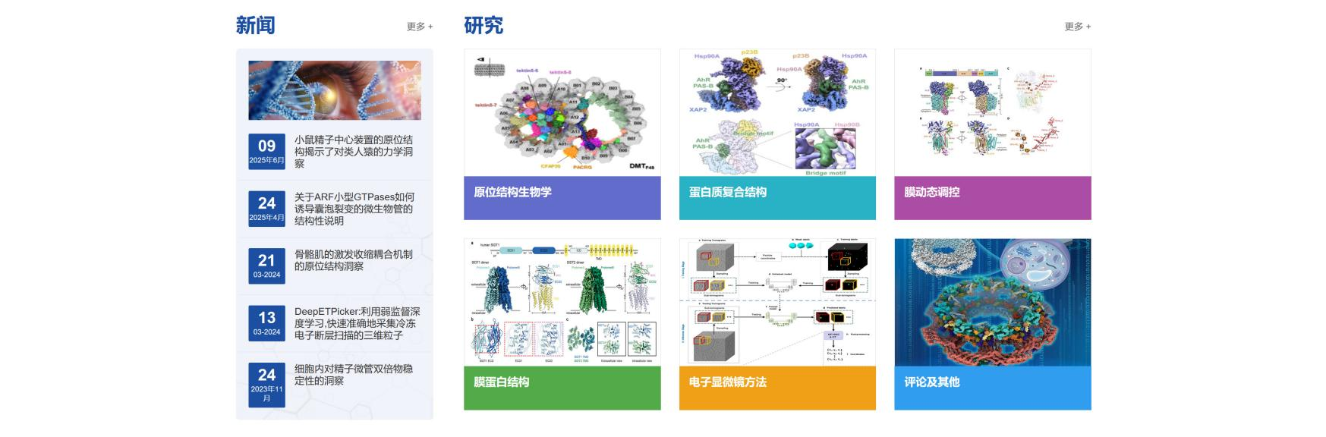
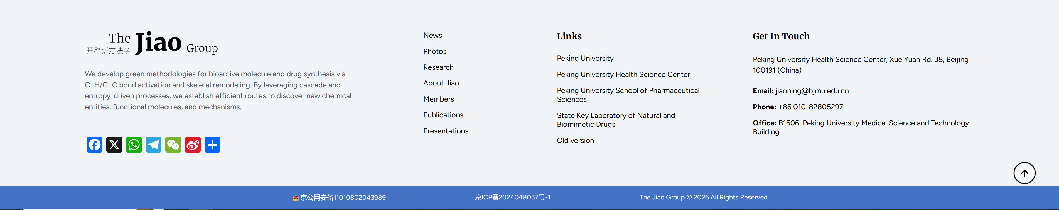

Research 参考：https://zuogroup.sioc.ac.cn/research/
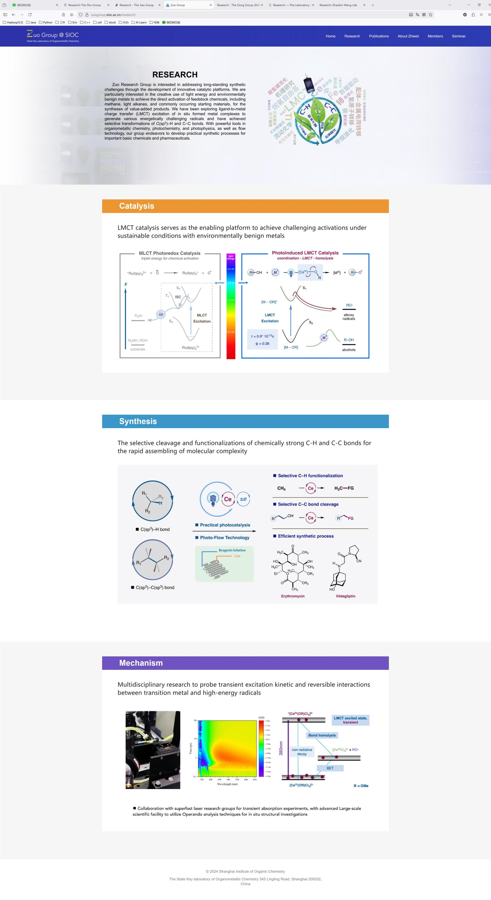
Publications 参考：https://thejiaogroup.cn/publications/
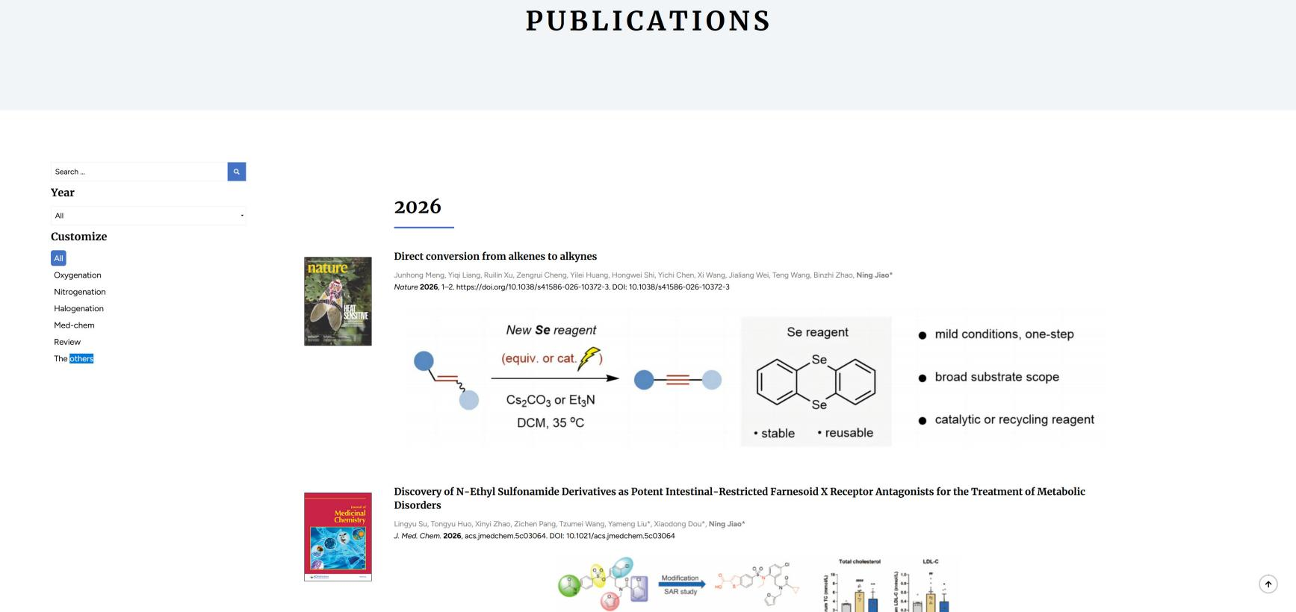

About LuMin 参考：https://thejiaogroup.cn/ning-jiao/
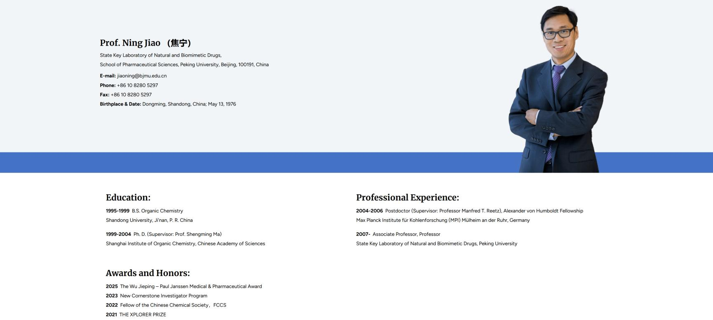

Members 参考：https://thejiaogroup.cn/members/
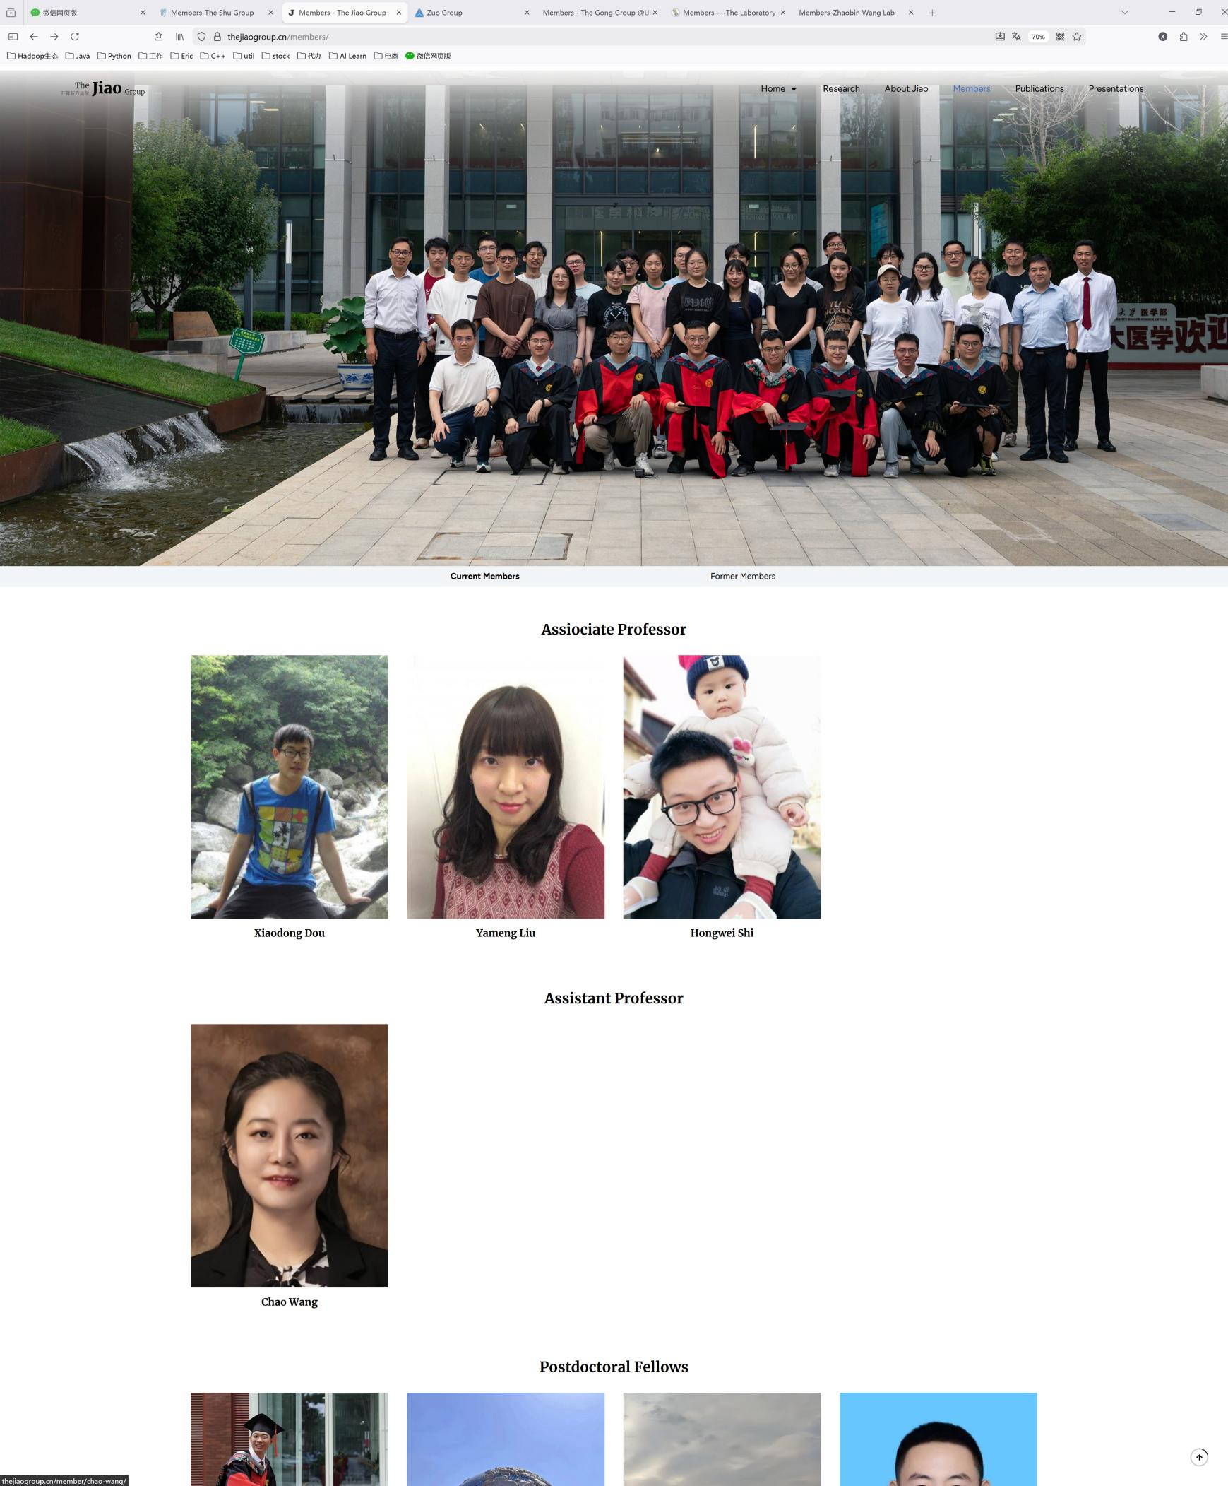
News 参考：https://wang.lab.westlake.edu.cn/GroupNews.htm
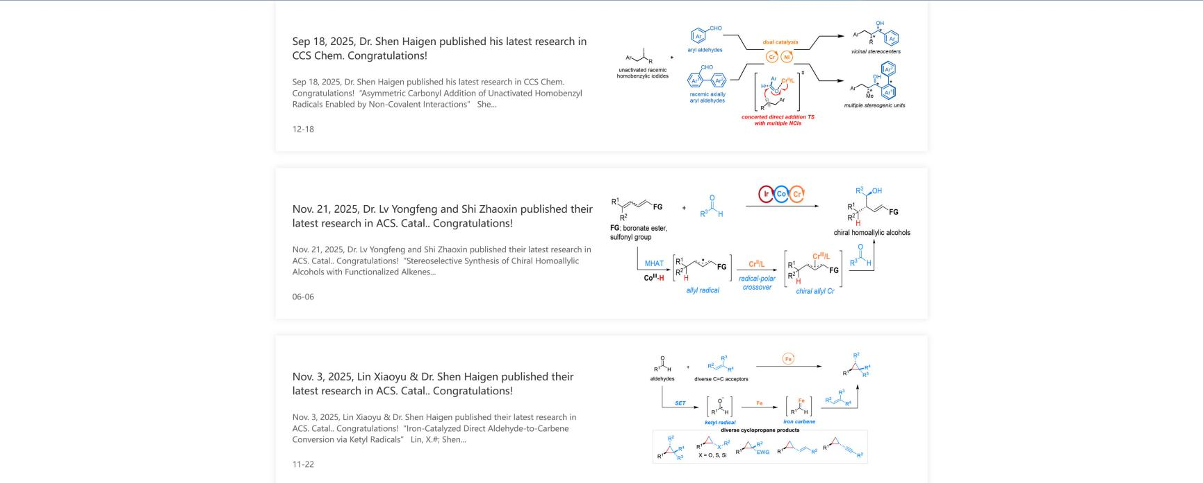

Join Us 参考：https://wang.lab.westlake.edu.cn/Join_Us.htm

